https://youtu.be/6fkRj78TdYo
Cấu hình mạng ATTACKNET trên VMware Workstation
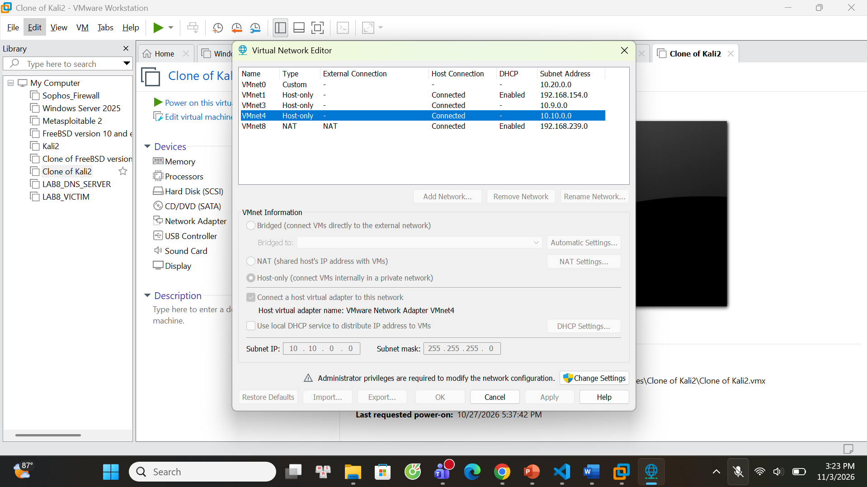
Cấu hình địa chỉ IP cho mạng ATTACKNET trên pfSense
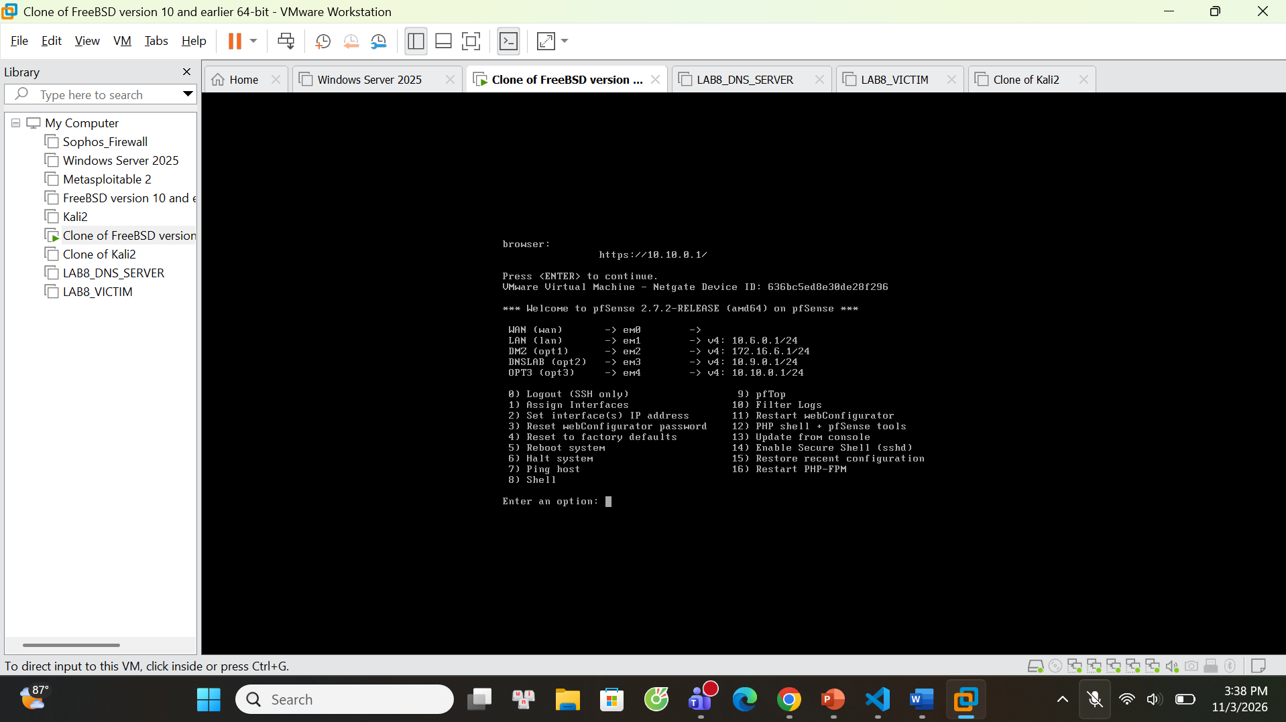
Cấu hình interface ATTACKNET trên pfSense

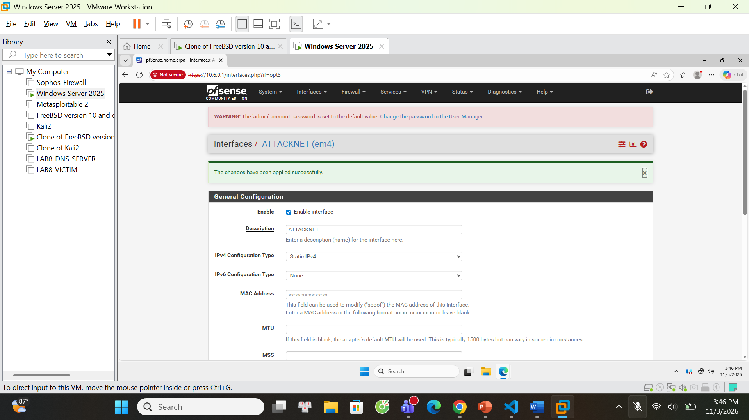
Kiểm tra kết nối từ máy Attacker đến pfSense qua mạng ATTACKNET
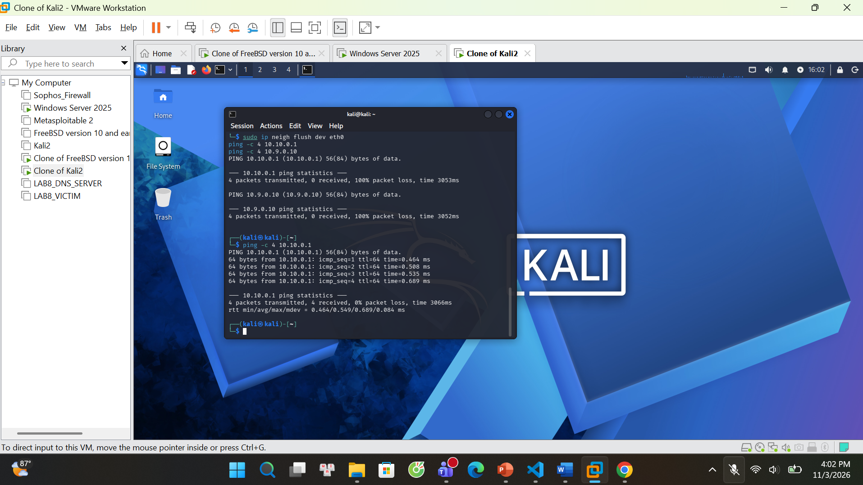
Khởi động thành công dịch vụ BIND9 trên DNS Server
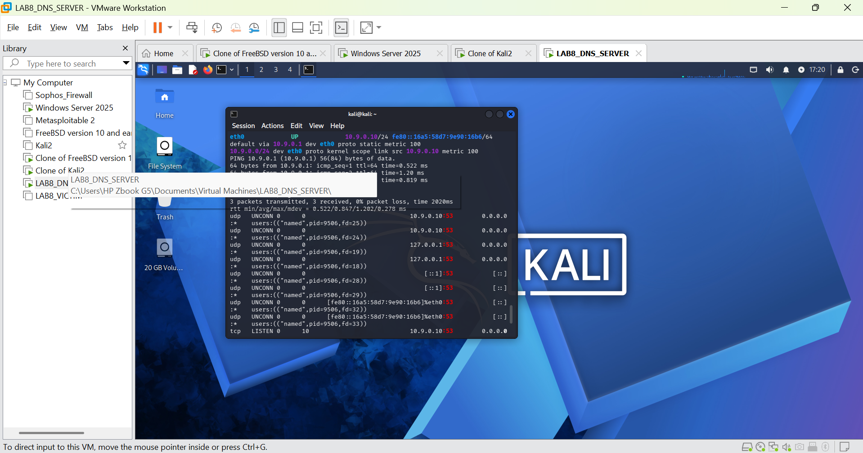
Khởi chạy dịch vụ AUTH-DNS và race relay trên máy APP-TEST
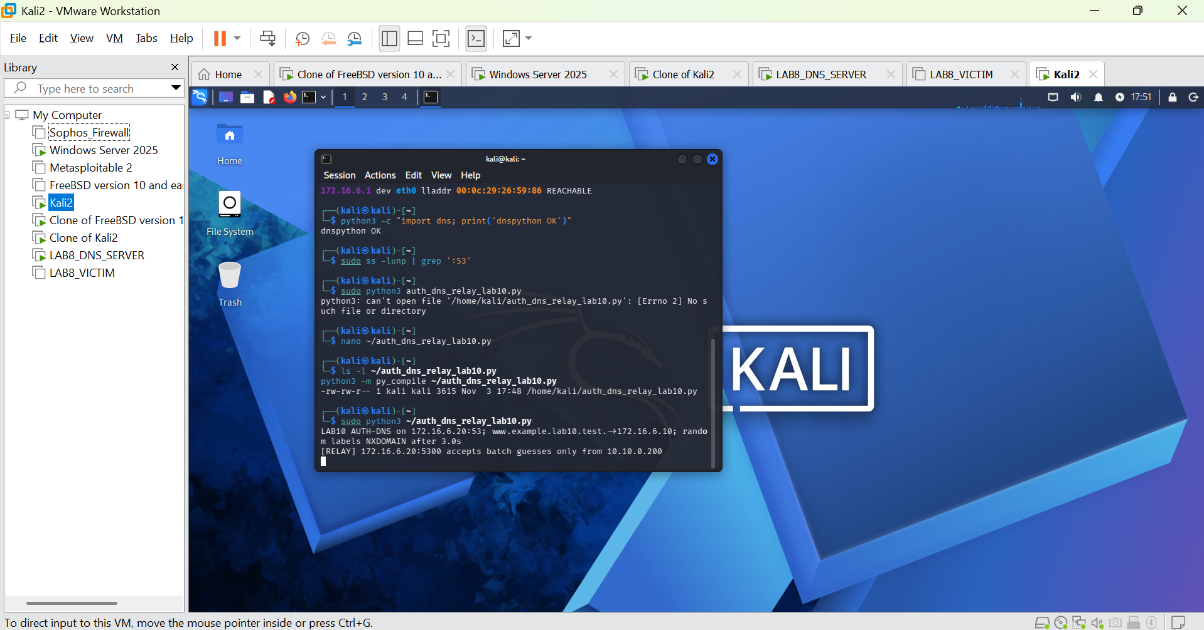
Kiểm tra lưu lượng truy vấn DNS từ DNS Server đến AUTH-DNS bằng tcpdump
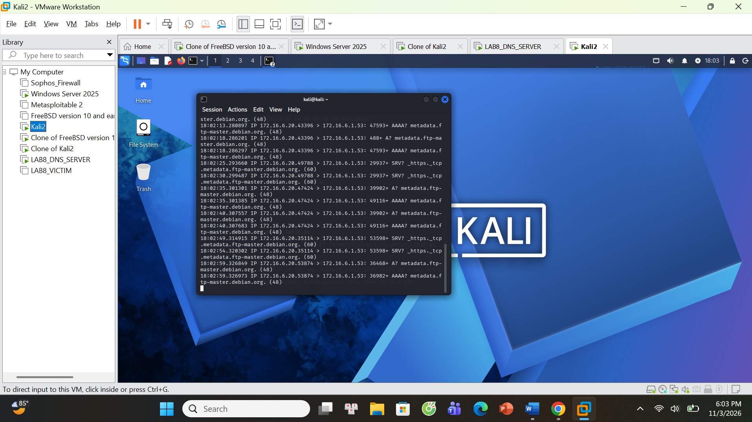
Kết quả truy vấn DNS hợp lệ từ DNS Server đến AUTH-DNS
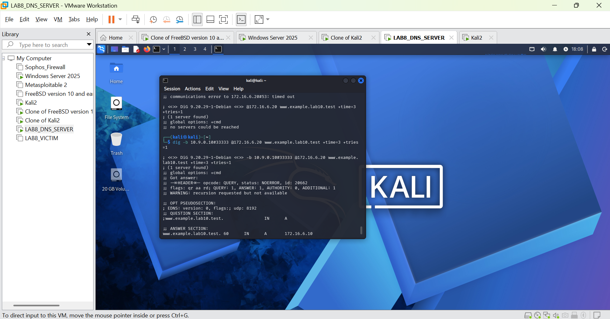
Khởi chạy DNS Resolver mô phỏng trong giai đoạn thực nghiệm LAB 10
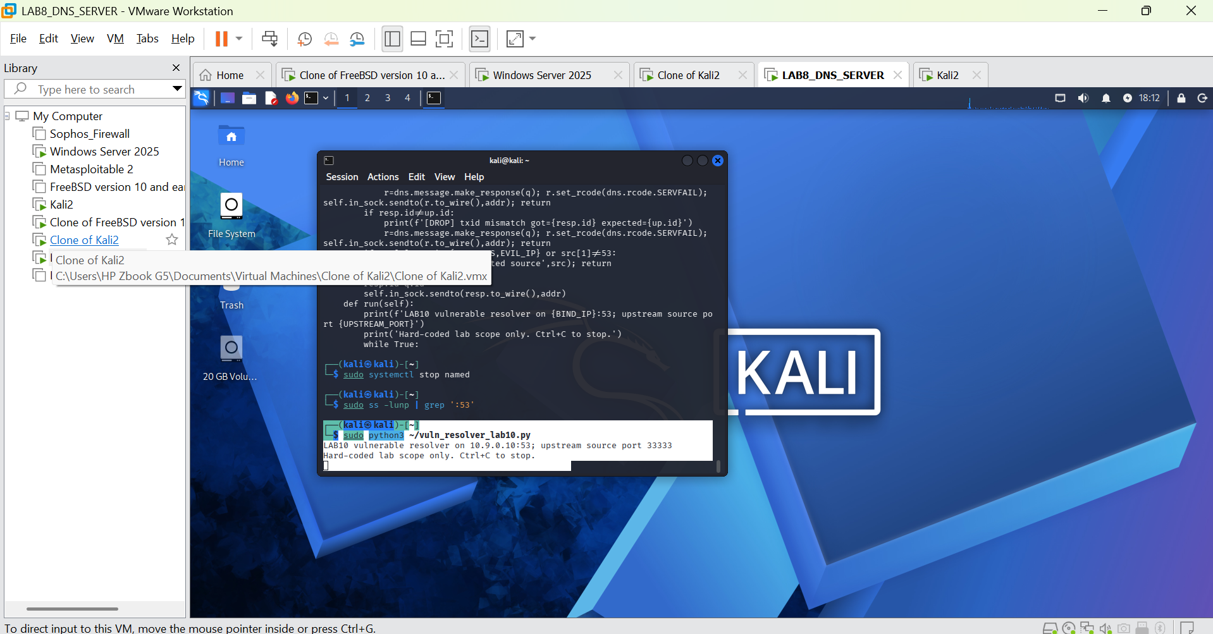
Kiểm tra phân giải DNS hợp lệ từ máy Victim trước khi tấn công
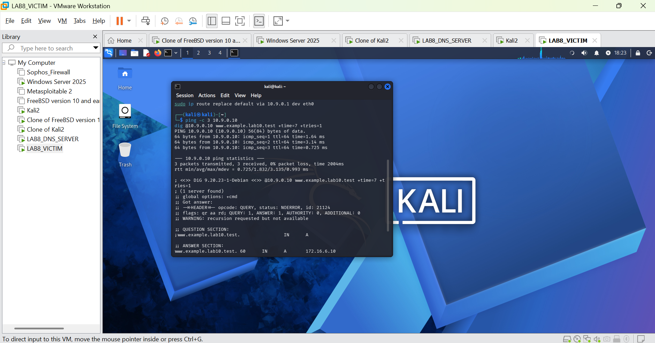

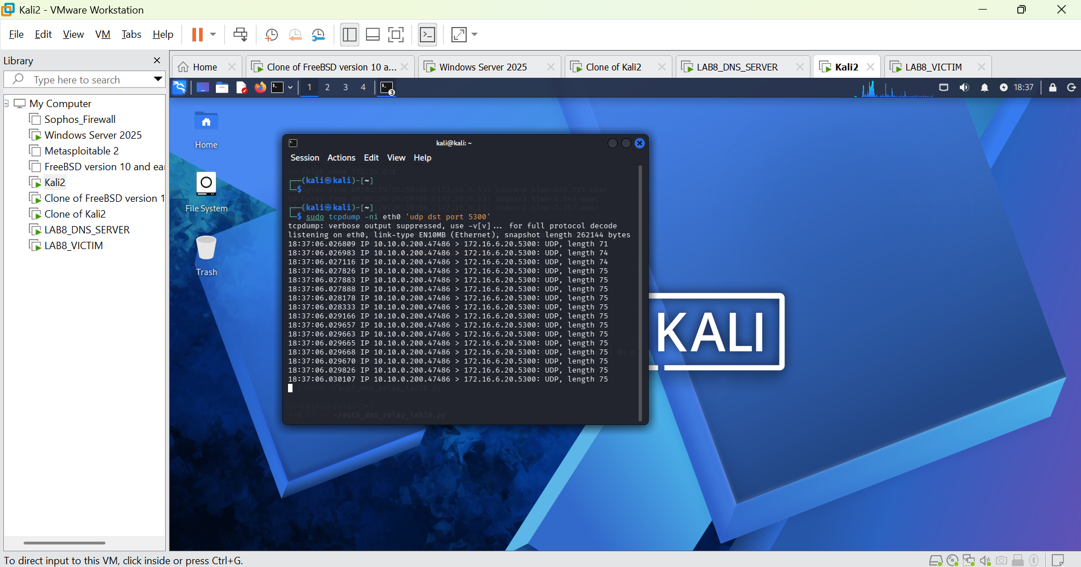
Ghi nhận kết quả HIT trong mô phỏng Remote DNS Cache Poisoning
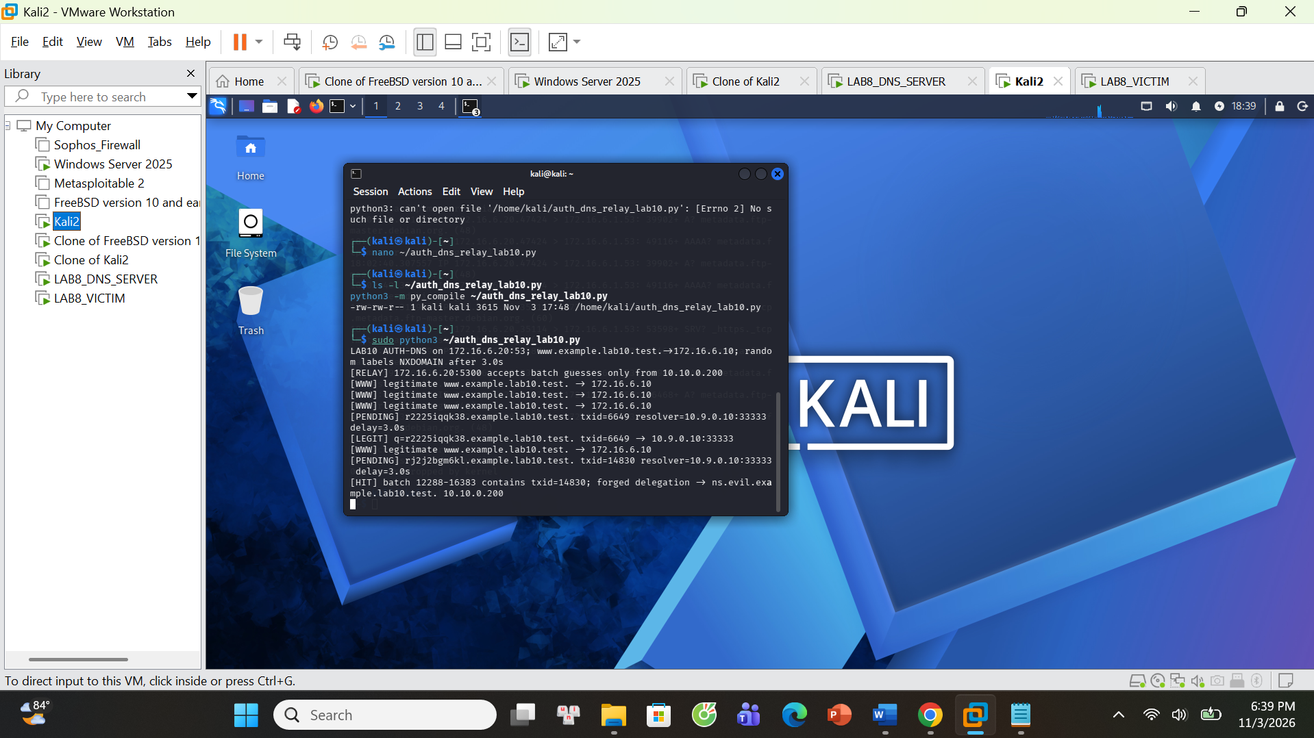
Trạng thái phòng vệ
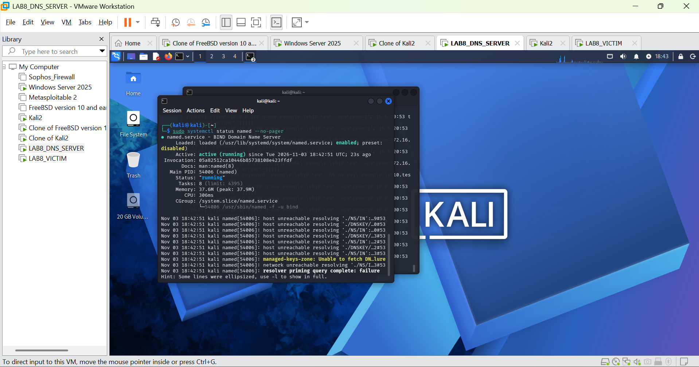

1. Môi trường và địa chỉ IP
Thiết bị / vai trò | Địa chỉ IP | Chức năng
pfSense DNSLAB | 10.9.0.1/24 | Gateway mạng DNSLAB, VMware VMnet3
pfSense ATTACKNET | 10.10.0.1/24 | Gateway ATTACKNET, VMware VMnet4
pfSense DMZ | 172.16.6.1/24 | Gateway DMZ, LAN Segment dmz-net
LAB8_DNS_SERVER | 10.9.0.10/24 | BIND9 baseline; vulnerable resolver khi mô phỏng
LAB8_VICTIM | 10.9.0.100/24 | Máy thử truy vấn DNS
Clone of Kali2 – Attacker | 10.10.0.200/24 | Kích hoạt truy vấn và gửi batch TXID tới relay
Kali2 – APP-TEST / AUTH-DNS | 172.16.6.20/24 | Authoritative DNS UDP/53 và relay UDP/5300
Máy web hợp lệ | 172.16.6.10 | Địa chỉ A hợp lệ của www.example.lab10.test
Mạng ATTACKNET và DNSLAB được tách qua pfSense. Firewall cho phép Attacker truy vấn DNS Resolver tại 10.9.0.10:53 và trao đổi dữ liệu mô phỏng với AUTH-DNS tại 172.16.6.20:5300. IP 10.10.0.200 được dùng làm đích độc hại giả lập.
2. Baseline
BIND9 đã được cài/cấu hình trên DNS Server và từng được khởi động thành công. Đối với pha thực nghiệm, BIND9 được dừng để chạy vuln_resolver_lab10.py tại 10.9.0.10:53, sử dụng cổng nguồn upstream UDP 33333. AUTH-DNS chạy trên 172.16.6.20:53.
Từ Victim, truy vấn dig @10.9.0.10 www.example.lab10.test trả về status NOERROR, bản ghi A 172.16.6.10, TTL 60. Từ Attacker, kết quả baseline cũng trả 172.16.6.10 (query time được ghi nhận 160 ms). Vì vậy trạng thái phân giải ban đầu trước khi tấn công là hợp lệ.
Lưu ý: minh chứng baseline này thu được qua resolver mô phỏng. Việc BIND9 phân giải cùng tên miền thành công trong cấu hình baseline không được xác nhận riêng trong các minh chứng đã cung cấp.
3. Chứng minh Attacker không sniff DNSLAB
Theo cấu trúc mô hình, Attacker chỉ kết nối ATTACKNET 10.10.0.0/24 qua VMnet4, tách khỏi DNSLAB VMnet3. Trên Attacker kiểm tra được IP 10.10.0.200/24 và ping 10.10.0.1 thành công 3/3; không có truy cập trực tiếp tầng liên kết đến DNSLAB. Script kaminsky_remote_lab10.py ghi rõ “remote mode: no sniffing” và đoán TXID bằng batch, không đọc TXID từ capture.
Giới hạn minh chứng: chưa có ảnh tcpdump trên chính Attacker chứng minh không nhìn thấy lưu lượng riêng 10.9.0.10 ↔ 172.16.6.20, cũng chưa có ảnh xác nhận Promiscuous Mode = Deny. Cần bổ sung khi nộp nếu giảng viên yêu cầu đầy đủ.
4. Remote poisoning – log PENDING / HIT / CACHE
Attacker tạo truy vấn tên ngẫu nhiên dưới example.lab10.test, kích hoạt resolver hỏi AUTH-DNS bằng UDP source port 33333. Script kaminsky_remote_lab10.py gửi 16 batch, mỗi batch 4096 giá trị TXID, tới relay UDP/5300. AUTH-DNS chờ phản hồi 3 giây đối với nhãn ngẫu nhiên nhằm tạo cửa sổ đua (race window).
Log quan sát được: [PENDING] q=rfj2p6gm6kl.example.lab10.test., txid=14830, resolver=10.9.0.10:33333; [HIT] batch 12288–16383 contains txid=14830; forged delegation → ns.evil.example.lab10.test. 10.10.0.200. Lượt trước có log [LEGIT] txid=6649 nên không thành công.
Ý nghĩa: [HIT] xác nhận batch có TXID thật và relay đã phát phản hồi giả mạo. Tuy nhiên chưa có log [CACHE] từ resolver và chưa có kết quả Victim sau poison trả 10.10.0.200; do đó chưa đủ căn cứ kết luận DNS Cache Poisoning đã thành công.
5. Packet capture
Trên AUTH-DNS, tcpdump ghi nhận các UDP packet từ 10.10.0.200:47486 đến 172.16.6.20:5300. Trước đó cũng ghi nhận truy vấn DNS từ 10.9.0.10 đến 172.16.6.20:53. Capture chứng minh các gói được chuyển đến đúng máy và cổng trong mạng cô lập.
Chưa có capture đầy đủ thể hiện cả luồng 10.9.0.10:33333 → 172.16.6.20:53 và phản hồi giả mạo ngược chiều trong đúng phiên [HIT]. Đây là minh chứng còn thiếu so với yêu cầu tài liệu hướng dẫn.
6. Kết quả Victim sau poison
Thời điểm | Kết quả quan sát | Đánh giá
Trước tấn công | www.example.lab10.test → 172.16.6.10 | Baseline hợp lệ; đã xác nhận
Trong mô phỏng | AUTH-DNS ghi nhận [PENDING] và [HIT] | Batch TXID trúng; đã xác nhận
Sau poison | Chưa có kết quả dig từ Victim trả 10.10.0.200 | Chưa xác nhận cache poisoning thành công
Trang web giả | Chưa có ảnh Victim mở fake site | Chưa xác nhận
Kết luận thực nghiệm: đã hoàn thành các bước dựng mạng, baseline, phát batch TXID và quan sát [HIT] trong relay; chưa đủ dữ liệu chứng minh cache của resolver bị thay đổi và nạn nhân bị chuyển hướng.
7. Restore + hardening
Tài liệu sinh viên có ảnh “Trạng thái phòng vệ” và ảnh trạng thái dịch vụ. Cấu hình baseline đã được kiểm tra gồm recursion ACL giới hạn 10.9.0.0/24, dnssec-validation auto và validate-except chỉ cho namespace thử nghiệm example.lab10.test. Sau mô phỏng, thao tác khôi phục dự kiến là dừng vuln_resolver_lab10.py và khởi động lại BIND9 bằng systemctl.
Chưa có kết quả dig sau restore và bản ghi capture nhiều source port của BIND9 trong các thông tin được đối chiếu; vì vậy không khẳng định đã xác minh đầy đủ source-port randomization hay truy vấn sau khôi phục. Rule UDP/5300 của relay cần được disable/xóa sau buổi lab; không nên giữ quyền recursion cho ATTACKNET.
8. Trả lời 12 câu hỏi phân tích
1. Vì sao LAB 10 buộc Kali rời DNSLAB và đặt Promiscuous Mode = Deny?
Để Attacker không quan sát trực tiếp truy vấn giữa resolver và AUTH-DNS, nhất là TXID và source port. Đây là điều kiện phân biệt remote poisoning với local spoofing; Promiscuous Mode = Deny hạn chế thu nhận frame không dành cho card Attacker.
2. Trong remote poisoning, attacker thiếu thông tin nào so với LAB trước?
Không nhìn thấy gói DNS upstream thực tế, do đó không biết chính xác TXID, cổng nguồn UDP và thời điểm/phần nội dung phản hồi cần khớp; phải dự đoán thay vì sao chép dữ liệu đã sniff.
3. Nếu chỉ có transaction ID 16-bit, xác suất một batch K giá trị chứa TXID đúng là bao nhiêu?
Nếu TXID phân bố đều trong 2^16 = 65.536 khả năng và batch gồm K giá trị phân biệt, xác suất là P = K/65.536. Với K = 4096: P = 4096/65.536 = 1/16 = 6,25% cho một batch.
4. Source-port randomization làm tăng không gian đoán như thế nào?
Attacker phải đoán đúng cả TXID 16 bit và cổng nguồn UDP. Nếu resolver chọn ngẫu nhiên một trong N cổng khả dụng độc lập với TXID, không gian đoán xấp xỉ 65.536 × N; xác suất một lần đoán thành công tương ứng giảm.
5. Vì sao dùng tên ngẫu nhiên ở mỗi vòng giúp vượt qua cache effect?
Mỗi nhãn ngẫu nhiên chưa có trong cache buộc resolver phát truy vấn upstream mới, tạo cửa sổ đua với phản hồi thật. Dùng lặp một tên đã được cache có thể khiến resolver trả lời ngay, không phát truy vấn để tấn công.
6. Bản ghi NS và glue A có vai trò gì trong việc đổi hướng resolver?
NS giả đặt máy chủ tên có thẩm quyền của zone thành ns.evil.example.lab10.test; glue A cung cấp IP 10.10.0.200 để resolver tìm được máy chủ NS đó.Nếu resolver chấp nhận và cache ủy quyền giả,các truy vấn tiếp theo có thể đến DNS do attacker kiểm soát.
7. Vì sao Additional record ngoài bailiwick có thể bị resolver từ chối?
Additional A không thuộc phạm vi tên miền mà máy chủ trả lời được tin cậy có thể là dữ liệu chèn trái phép.Kiểm tra bailiwick hạn chế việc cache tùy tiện địa chỉ của tên ngoài vùng thẩm quyền giảm cơ hội đầu độc.
8. Tại sao LAB 10 dùng .test thay cho website thật?
TLD.test được dành riêng cho thử nghiệm theo RFC 2606 giúp tránh làm ảnh hưởng DNS/website thật và giữ các thao tác trong môi trường ảo cô lập.
9. Phân biệt tác dụng của DNSSEC validation, recursion ACL và firewall segmentation.
DNSSEC validation xác minh tính xác thực/toàn vẹn dữ liệu DNS được ký,recursion ACL giới hạn ai được dùng DNS resolver để truy vấn đệ quy; firewall segmentation hạn chế đường mạng giữa các nhóm máy. Ba cơ chế bổ trợ, không thay thế lẫn nhau.
10. Vì sao race relay không làm cho LAB 10 trở thành mô hình tấn công Internet thực tế?
Relay nhận các batch TXID theo giao thức mô phỏng và chỉ phát gói giả khi batch chứa TXID thật. Nó rút gọn quá trình đoán 65.536 giá trị, giới hạn IP private, tên .test và cửa sổ đua nhân tạo; không tương đương điều kiện băng thông, độ trễ, firewall và resolver hiện đại trên Internet.
11. Khi khôi phục BIND, vì sao Kali không nên còn quyền recursion?
Kali ATTACKNET là vùng không tin cậy trong mô hình. Chặn recursion từ mạng này giảm nguy cơ lạm dụng resolver công khai và hạn chế bề mặt tấn công; chỉ cấp recursion cho DNSLAB/Victim được phép.
12. Nêu tối thiểu bốn biện pháp hardening resolver production.
Cập nhật BIND9 và hệ điều hành,giữ source-port randomization và TXID đủ ngẫu nhiên, bật DNSSEC validation với chain of trust phù hợp,cấu hình allow-recursion/allow-query-cache theo mạng tin cậy,phân đoạn mạng bằng firewall,giám sát lưu lượng,log và giới hạn rate khi cần,không áp dụng validate-except rộng cho các zone Internet có DNSSEC.

